最新版GOM引擎破解Key生成器注册机[免费无限制]
GOM2015-11-08商业版完美破解，生成的授权文件可以免费使用7天时候，7天以后，在从新生成，在覆盖即可，可以实现无限循环使用，传奇爱好者站长已经亲自测试了，完全可以正常启动，支持最新商业版GOM引擎。但软件会报毒，站长亲自测试，没有发现木马程序。
GOM商业注册机下载：GOM（gameofmir）全功能Key生成器注册机官方已经收费，300/月。145ok站长出租Gom1108全功能注册机授权Key.Lic文件商业网关+封漏洞+封后门+封刷元宝插件。价格：一个星期45￥，15天70￥，一个月99￥，业内最低价，购买后有全程远程技术协助，包%100的成功授权。
联系QQ：1078080188+GOM假人陪玩脚本+80套登陆器皮肤+远程技术支持(包成功)
联系QQ：1078080188+GOM假人陪玩脚本+80套登陆器皮肤+远程技术支持(包成功)
联系QQ：1078080188+GOM假人陪玩脚本+80套登陆器皮肤+远程技术支持(包成功)
如果我只想单机玩玩，不想开区或者本地测试一下，那么怎么办呢？145ok站长给大家想到了好办法，就是把已经购买的商业版引擎+登陆器授权，配置出一个单机登陆器列表读取地址，提供给大家，大家就可以一直单机使用，因为传奇爱好者站长出售这种GOM1108引擎+登陆器授权，所以配置出一个专门用于单机版的列表给大家，方便大家单机跟测试版本。期间不产生任何费用，一直免费。如果你们开区，记得支持一下站长的生意。谢谢大家。
那么问题来了，怎么才能使用你的GOM1108单机版授权跟列表地址呢？这个145ok站长已经做好了教程，你们不会的，下载看一下就可以了。
配套软件下载：
GOM1108+商业网关优化版[集成授权] ：电信下载（推荐）
GOM1108破解+登录器key.lic授权文件：电信下载。
GOM1108引擎商业网关程序[集成授权]：电信下载。
很多人，特别是新手朋友，看到上面的3个下载地址，就蒙圈了，不知道到底该下载那个才行，这个问题，我相信很多新手朋友都不明白，站长既然发布出来了，那么肯定考虑到了你们的实际问题，所以，把配套的使用教程一起做出来了。不会的，看看站长做的教程，就很容易操作了。
教程下载：http://www.8sf.org/a/8233.html
教程观看：http://v.youku.com/v_show/id_XMTc1OTI2Njk2OA==.html

GOM1108注册机介绍
程序是免费使用的，先注册一个，然后就可以生成了，生成以后的文件，会有使用说明，你们根据页面提示的方法，去操作即可，下面是站长的测试截图。
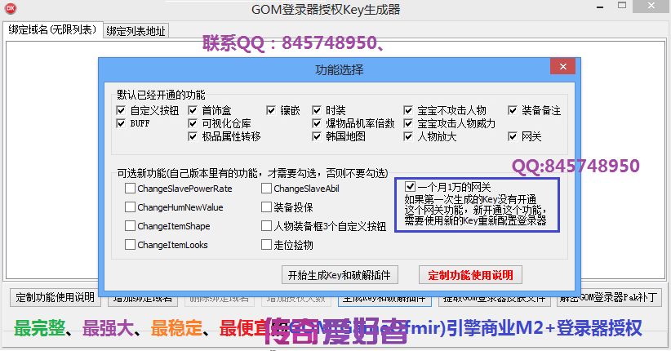
GOM登录器授权截图
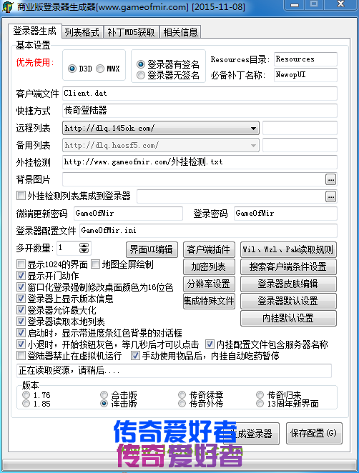
GOM引擎成功启动授权成功截图
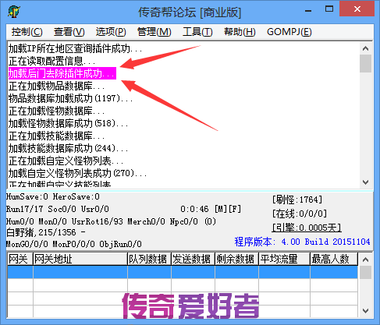
去除GOM后门漏洞成功提示
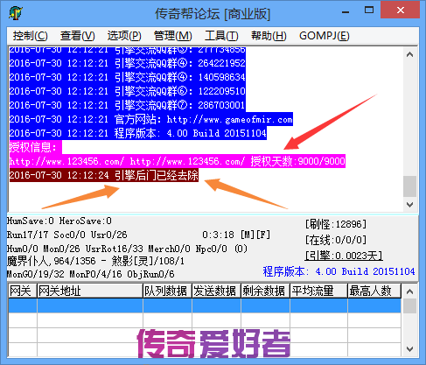
为什么GOM一定要用1108的引擎，没有别的可以选择了吗？站长负责的告诉你，现在的情况，还是真的这样的，为什么呢？GOM引擎官方在去年的2015年11月08日最后一次更新引擎，然后消失，网上说被抓了，跑路了，什么的情况都有，但毋庸置疑的是，官方网站是打不开了，QQ也联系不到人了，所以大家只能都用引擎最后更新的版本，也就是1108的。
那么除了这个版本之外，还有别的可以选吗？有一个0325的，能用吗？真不行，为什么呢？引擎不支持大量的补丁、插件、功能等方方方面面，而且开1-2天，版本就会出现NPC点不动，信息回档等诸多问题，单机测试都吃力，别说去开区了，所以，购买1108是当前最好的选择，站长也会持续关注GOM引擎的最新动态，一起分享给大家，如果开区，购买Key的联系QQ：1078080188，包接入，包成功，不成功，不收费。
GameOfMir登陆器皮肤（共80套..更多请联系QQ1078080188）

